МИНИСТЕРСТВО ОБРАЗОВАНИЯ И НАУКИ РЕСПУБЛИКИ КАЗАХСТАН

НАЦИОНАЛЬНАЯ ПАЛАТА ПРЕДПРИНИМАТЕЛЕЙ РК «АТАМЕКЕН»

ВКТУ ИМ. Д.СЕРИКБАЕВА



БИЗНЕС ПРОЕКТ
На тему: Умный дом

Выполнил:

Приняла:
Мезенцева Л.А.

УСТЬ-КАМЕНОГОРСК 2022
Раздел 1. Резюме
Название организации: «Умный дом»
Форма собственности: Частная собственность
Численность работников за год: 8
Уставной капитал: 2 000 000 тенге
Руководитель проекта:
Целью проекта является открытие фирмы «Умный дом» по монтажу интеллектуальной системы управления жилым пространством№
Преимущества проекта «Умный дом» таковы:
- обеспечивающие безопасность в доме и на приусадебной территории - системы пожарной безопасности и видеонаблюдения, контроль газовых утечек и т. д.;
- гарантирующие экономию - тепловые, световые датчики и датчики движения, сенсоры на водные смесители;
- для поддержания комфортных условий окружающей среды - с помощью умных систем осуществляется управление шторами (открывание/закрывание), освещением, электроприборами и розетками, шлагбаумом и воротами. Поддержание комфортных климатических условий.
- развлекательные - включение/выключение видео или аудиозаписей в доме или в его отдельных комнатах.

Целями проекта являются:
- Открытие и выход фирмы на казахстанский рынок;
- Поиск помещения и персонала;
- Популяризация фирмы при помощи эффективных маркетинговых стратегий;
- Выход на уровень СНГ в течение 5 лет;
- Выход на мировой рынок в течение 10 лет.
Проект подпадает под государственную программу «Ақ Ниет».
Необходимые инвестиции:
- Аренда помещения под магазин
- Зарплата сотрудников
- Расходы на инструменты
- Расходы на оборудование
- Маркетинговое продвижение проекта
Финансирование проекта планируется отчасти за счет собственных средств инициатора проекта, а также отчасти за счет привлечения кредитных ресурсов.
- Собственные средства –1 000 000 тенге.
- Заемные средства –1 000 000 тенге.
Данный вид деятельности не требует оформления разрешительных документов.
Анализ рисков проекта:
- Непредвиденные риски: пожары, кражи, стихийные бедствия. Покрываются страховым полисом компании.
- Коммерческие риски: нереалистичный анализ конкурентной среды, работа с неблагонадежными партнерами и недостаточно квалифицированным персоналом. Минимизируются благодаря работе опытных специалистов компании и тщательному учету всех возможных факторов на рынке.
- Экономические риски: кризис, падение курса валют.

Раздел 2. Виды товаров или услуг
«Умный дом» - это невероятно комфортная и удобная система для присмотра и управления домом. Основным экономическим преимуществом систем «Умный дом» является возможность существенного повышения комфортности жилого здания при одновременном снижении затрат на энергоносители. Они представляют собой автоматизированный управляемый комплекс инженерного оборудования, включающий в качестве элементов следующие системы:
- Регулирование освещения:

Система регулирования светом позволяет осуществлять контроль за каждым источником света и включать (выключать) его дистанционным образом или по расписанию, задаваемому специальной программой.

Сенсорные выключатели

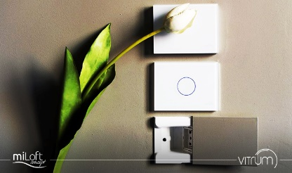
Дизайнерские сенсорные выключатели из стекла или натурального камня VITRUM (Италия)


Датчики движения
Беспроводные датчики движения, протечки воды, задымления и др.

Управление

Простой интерфейс, кнопки с графическими обозначениями, управление при помощисмартфонаилипланшета
Энергосбережение
В зависимости от времени суток система позволит дневному свету осветить вашу комнату, используя солнечный свет, еще и как природный источник тепла. Система постепенно включит искусственное освещение с наступлением темноты и отключит свет в неиспользуемых комнатах. Информационные графики покажут реальный объем потребления энергоресурсов.
Комфорт и безопасность
Превратите рутинные операции в приятное управление освещением, нажатием одной кнопки выберите необходимый сценарий:
"Ночной режим" - отключает весь свет в доме, оставляет только наружное освещение , чтобы предотвратить визит незваных гостей. А вашим детям автоматически осветит путь до санузла.
Режим "Тревога" - включит весь свет в доме и переключит наружное освещение в режим привлечения внимания миганием.
Режим "Охрана" – периодическое включение света, тем самым имитируется присутствие людей в доме, активизируется система датчиков движения и открытия/закрытия двери или окна.
- Безопасность:

Защита от проникновения
Контроль и мониторинг территорий, подъезда или квартиры. Управление открытием и закрытием дверей, окон, рольставен.Беспроводные датчики движения и открытия окон и дверей своевременно оповещают об движении в здании.

Предотвращение аварийных ситуаций
С помощью беспроводных датчиков, можно мгновенно определить протечку или задымление, электрические клапаны перекроют подачу воду/воды, чтобы избежать затопления.
- Климат контроль:
Система регулирования отопления позволяет устанавливать и поддерживать индивидуальные и экономически обоснованные параметры климата в каждом помещении. Регулируется таким образом температура, уровень влажности, величина притока свежего воздуха.
Задавая комфортный уровень температуры, система автоматически будет поддерживать его, используя Ваше климатическое оборудование. Можно также выбрать несколько режимов: "Вечеринка" - система увеличит приток свежего воздуха, снизит температуру воздуха на первом этаже на 3 градуса.
"Ночной режим" - система автоматически понижает температуру воздуха на 2 градуса, уменьшит уровень обогрева теплых полов и проконтролирует уровень влажности.
- Солнцезащита:

Энергосбережение

Комплексные меры, направленные на снижение затрат и оплату коммунальных платежей. Использование специальных стекол, штор или жалюзи от перегрева помещений летом позволит снизить нагрузку на охлаждение воздуха. А зимой, наоборот, автоматические шторы откроют окна для использования естественного тепла. Можно совмещать солнечный свет в сценариях освещения, система подберет оптимальный уровень мощности для ламп.

Удобство использования и долговечность
Повышение уровня комфортности - автоматическое открытие, закрытие штор, жалюзи, роллштор имаркиз. Защита от знойной жары, от выгорания мебели и предметов интерьера, отсутствие бликов на мониторах, понижение температуры в помещении.
Покупка осуществляется один раз. В последующем возможны усовершенствования системы. С развитием технологи спрос на приобретения «Умного дома» будет расти.
Взаимоотношения заказчиков с фирмой регулируются правилами бытового обслуживания населения в РК, разработанные на основе Закона РК«О защите прав потребителей». Заказы на оказание услуги оформляются договором-квитанцией с указанием реквизитов сторон, даты приема заказа, сроки и начало исполнения.
Проект «Умный дом» будет реализовываться на внутреннем рынке. С ростом продаж и укреплении компании на рынке, возможен переход на внешний рынок.
Реализация услуги будет происходить онлайн так и оффлайн. Заказчик может оставить заявку онлайн на сайте, после с ним свяжется оператор для того, чтобы договориться о встрече с представителем для решения вопросов.

Преимущества:
- Использование высокотехнологичного оборудования.
- Наличие квалифицированных сотрудников.
- Восприимчивость к инновациям.
Недостатки:
- Высокая себестоимость конечного продукта.

Использование новейшей высокоинтеллектуальной аппаратуры позволяет основательно повысить привлекательность и комфорт современного жилища, добиться такого уровня безопасности, при котором дом станет настоящей крепостью. Домочадцы смогут чувствовать себя совершенно уютно в родных стенах. При отсутствии жильцов (даже продолжительном) приборы в автономном режиме позаботятся о поддержании соответствующего микроклимата в помещениях, надежном функционировании всех систем и даже защите от несанкционированного проникновения. Благодаря последним разработкам бытовое оборудование и инженерные коммуникации пребывают под надежным интеллектуальным управлением специализированных систем автоматизации «Умный дом».
В данный момент срок действия патента истек. И данный проект является общественным достоянием.

Жизненный цикл услуги состоит из пяти фаз:
1. разработка услуги;
2. выход услуги на рынок;
3. рост;
4. зрелость;
5. уход с рынка.

На внутреннем рынке услуги по внедрению элементов системы «Умный дом» находятся в начале третьего этапа (рост). На этапероста жизненного цикла услуги происходит быстрое расширениеуслуги на рынке. Покупатель потребляет услугу, расширяются продажи, и для фирмы появляется возможность получения прибыли. Так как на третьей фазе спрос на услугу резко растет, то, казалось бы, у фирмы не должно возникать проблем: делай прибыль, окупай произведенные ранее затраты. Однако на этой фазе возникают свои трудности, которые связаны с тем, что конкуренты тоже предлагают аналогичную услугу. Поэтому текущие задачи фирмы на третьей фазе жизненного цикла в значительной мере сфокусированы на привлечении интереса покупателей не просто к данной услуге, а к услуге своей марки. На третьей фазе идет конкурентная борьба за захват покупателей, борьба за долю фирмы на рынке. В Казахстане функционирует рынок услуг по внедрению элементов системы «Умный дом», но время его существования относительно небольшое, хотя и новым его назвать нельзя. Представим кривую жизненного цикла услуги на рисунке 1.
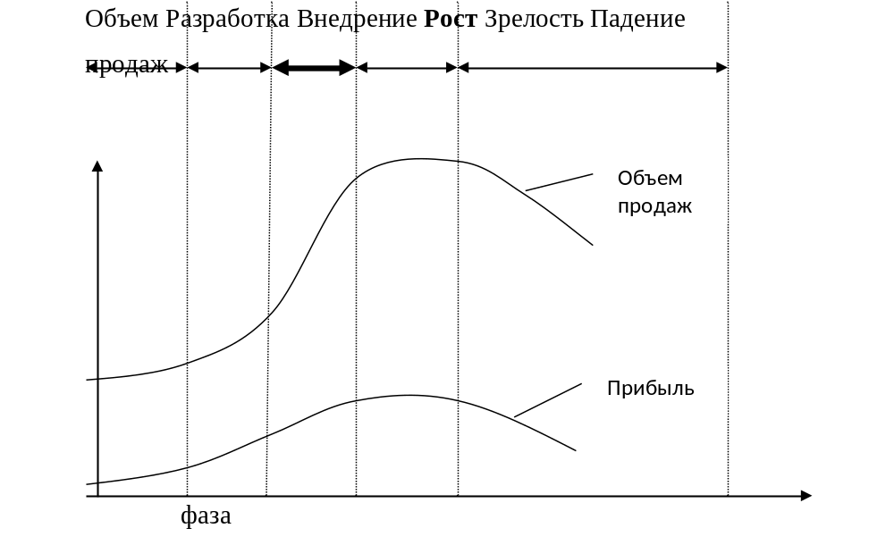
Рис. 1.1. Кривая жизненного цикла услуги
Гарантийный срок в течение 2 лет. Инструкция издается на русском, английском и казахском языках.

Раздел 3. Рынки сбыта
Общее состояние отечественного рынка услуг по внедрению систем «Умный дом» характеризуется ростом. Причем такой рост обусловлен оживлением предпринимательства. Основными потребителями услуги являются частные организации и лица с уровнем дохода выше среднего по стране. В основном система «Умный Дом» предназначена для больших городов. Это обусловлено тем, что данная услуга является довольно дорогостоящей и воспользоваться ей может лишь незначительная часть населения. Это утверждение особенно актуально для жителей больших городов. По расчетам, в среднестатистическом областном центре с населением в 400 000 человек экономически доступной услуга является только для 60 000, т.е. для 15% жителей. Для таких населенных пунктов данный уровень будет являться предельным значением емкости рынка.
Значимым инструментом повышения привлекательности данной услуги может стать инвестиционная политика государства, обеспеченная соответствующими ресурсами для предоставления кредитов. Для компаний, занимающихся данной деятельностью, важнейшим фактором выживаемости в конкурентной борьбе является постоянное обновление проектов в соответствии с современными стандартами и технологиями.
Товар будет продаваться на внутреннем рынке. С развитием и укреплением фирмы на внутреннем рынке возможен переход на внешний рынок.
Сетка развития товаров:
 | Годы
 | 2022 | 2023 | 2024 | 2025
Объем продаж (количество реализованных проектов) | 9 | 12 | 20 | 35

Потенциальными заказчиками являются:
- частные владельцы жилых объектов;
- офисы;
- отели;
- застройщики объектов недвижимости.

Раздел 4. Конкуренция на рынках сбыта
Рынок «умных» домов в нашей стране еще только формируется по сравнению с США и Европой, где сфера домашней автоматизации более развита.
Основными конкурентами по Казахстану являются:
- SMARTA
- Smart house
Оценка конъюнктуры рынка
Индикаторы рынка |  |  |  |  |  |  |  |  |  |  |  | Характеристика  рынка
Поставка |  |  | Продажа |  |  | Запасы |  |  | Цены |  |  | Характеристика  рынка
рост | стаб. | спад | рост | стаб. | спад | рост | стаб. | спад | рост | стаб. | спад | Характеристика  рынка
+ |  |  |  | + | + | + |  |  | + |  |  | Стагнирующий рынок
+ |  |  | + |  |  |  | + |  |  | + | + | Развивающийся рынок
+ | + |  | + | + |  |  | + |  |  | + |  | Стабильный рынок
 |  | + |  |  |  |  |  | + | + |  |  | Дефицитный рынок

На основе таблицы можно сделать вывод о том, что рынок услуг по внедрению элементов системы «умный дом» в Казахстане является развивающимся.
Факторы конкурентоспособности | Моя фирма | SMARTA | Smart house
1-Товар
1.1 Качество | 85 | 79 | 75
1.2 Технико-экономический показатель | 56 | 47 | 52
1.3 Престиж марки | 76 | 70 | 65
1.4 Упаковка | 78 | 66 | 65
1.5 Уровень послепродажного обслуживания | 85 | 78 | 70
1.6 Гарантийный срок | 90 | 75 | 70
1.7 Уникальность | 82 | 78 | 74
1.8 Многовариантность использования | 87 | 86 | 85
1.9 Надежность | 80 | 80 | 80
1.10 Защищённость патентами | 100 | 100 | 100
2.1 Цена продажи | 79 | 80 | 80
2.2 Скидка | 93 | 57 | 79
2.3 Сроки платежа | 70 | 79 | 59
2.4 Условия предоставления кредита | 100 | 77 | 56
2.5 Условия финансирования покупки | 77 | 69 | 65
3.1 Формы сбыта  -прямая поставка  -торговые представители  -оптовые посредники  -дилеры | 86  90  95  78  68 | 46  80  85  61  75 | 67  55  46  47  57
3.2 Степень охвата рынка | 83 | 75 | 75
3.3 Размещение складов | 74 | 59 | 61
3.4 Система транспортировки | 75 | 75 | 75
3.5 Система контроля запаса | 82 | 43 | 32
4.1 Реклама | 80 | 67 | 68
4.2 Индивидуальные продажи | 88 | 56 | 60
4.3 Продажа товаров через сми | 75 | 72 | 57
Общее количество баллов | 81% | 68% | 61%

Далее приведем SWOT – анализ.
Сильные стороны предприятия | Слабые стороны предприятия
Использование качественного оборудования;  Квалифицированный персонал;  Способность к инновациям;  Наличие конкурентоспособных навыков;  Наличие достаточных финансовых ресурсов. | Высокая себестоимость из-за покупки дорогостоящего оборудования;  Высокий уровень цен;  Узкий ассортимент предложений.
Благоприятные возможности | Факторы угрозы
Расширение спектра предлагаемых услуг;  Внедрение на новые рынки;  Использование «ноу-хау»;  Повышение имиджа компании;  Повышение качества внедряемых систем. | Наличие сильного конкурента «SMARTA».;  Потеря поставщиков качественного оборудования.

Ранжирование позиций
Группа показателей | Оценка позиции
 | 1 | 2 | 3 | 4 | 5
1)Финансы
1.1 Структура активов | +
1.2 Потребительский кредит |  | +
1.3 Инвестиционные ресурсы | +
1.4 Оборот акций | +
1.5 Движение денежных средств |  | +
1.6 Безубыточное ведение хозяйства |  | +
1.7 Отношение объема продаж к стоимости актива |  | +
1.8 Отношение основного и оборотного капиталов | +
1.9 Эффективность выполнения бюджета(плана) предприятия |  | +
1.10 Новые инвестиции | +
1.11 Динамика дивидендов | +
2) Производство
2.1 Использование производственных мощностей | +
2.2 гибкость перехода на выпуск новой продукции | +
2.3 кол-во рабочей силы |  | +
2.4 производительность труда |  | +
2.5 запасы сырья |  | +
2.6 объем продаж на 1 работника | +
2.7 объем продаж на единицу капиталовложения | +
2.8 возраст оборудования |  | +
2.9 система менеджмента качества |  | +
2.10 Своевременная поставка готовой продукции | +
2.11 размещение оборудование | +
3. Управление
3.1 Отношение АУП к числу работников | +
3.2 текучесть кадров |  | +
3.3количество информации | +
3.4 скорость реагирования |  | +
4. Маркетинг
4.1 Доля рынка, контролируемая фирмой |  | +
4.2 репутация и престиж | +
4.3 расходы по сбыту | +
4.4 уровень обслуживания потребителя | +
4.5 торговый аппарат фирмы |  | +
4.6 цены на товары или услуги | +
4.7 число потребителей товаров или услуг |  | +
5. Рабочая сила
5.1 общее число работников фирмы |  | +
5.2 расходы по повышении квалификации |  | +
6 Технология
6.1 Внедрение новых технологий | +
6.2 получение патентов |  | +
6.3 организация НИОКР | +

Раздел 5. План маркетинга
5.1. Цели и стратегии маркетинга
Маркетинговая политика создаваемого предприятия строится исходя из следующих целей:
- Завоевание доли рынка и повышение значимости оказываемых услуг.
- Извлечение прибыли.
- Повышение социальной ответственности и уровня общественного признания компании.
- Постоянное внедрение новейших технологических разработок в практику.
Для этого будет организовано проведение следующих мероприятий:
- Исследования на предмет целесообразности открытия филиалов в других населенных пунктах.
- Маркетинговые исследования с целью получения сведений о востребованности услуги.
- Мониторинг клиентской базы.
- Гибкая коррекция товарной и ценовой политики.
- Мониторинг политики сбыта.
- Комплекс коммуникативных мероприятий.
Фирма «Умный Дом» будет поставлять только высококачественное оборудование известных мировых марок, чье качество производства не оставляет сомнений. Так же необходимо добавить, что качество предоставляемой услуги напрямую зависит от персонала, задействованного в ее осуществлении, поэтому нужно уделять особое внимание квалификации и профессиональной пригодности кадров. Что касается сервиса, то предполагается послепродажный сервис по гарантии в течении2 лет, послегарантийное обслуживание системы будет производиться за счет клиента.
Стратегия маркетинга:
Цена реализуемой услуги – высокая, затраты фирмы на маркетинг так же будут высокими. Соответственно стратегия маркетинга фирмы «Умный Дом» - это интенсивный маркетинг. При выбранной стратегии фирма устанавливает высокую цену на услугу и расходует много средств на стимулирование потребления. Высокой ценой обеспечивается значительная прибыль, а большие усилия по стимулированию сбыта позволяют быстро проникнуть в сегмент.
5.2. Система ценообразования
Уровень цен на предлагаемые услуги фирма устанавливает ориентируясь в первую очередь на цены конкурента. Цена предоставленной услуги должна покрыть расходы на покупку и установку оборудования, а так же обеспечить прибыль. Важным элементом ценовой политики являются скидки, которые будут предоставляться клиентам, которые повторно будут делать заказ.
5.3. Схема распространения
Наиболее приемлемым вариантом сбыта для фирмы является работа под заказ. Порядок обработки заказов следующий: заказ поступает к техническому специалисту, затем клиентом излагаются все пожелания, так же он предоставляет все необходимые данные касаемо объекта недвижимости, затем техническим специалистом разрабатывается Техническое задание, которое является главным ориентиром при осуществлении услуги.
5.4. Рекламная кампания
. Для создания имиджа и привлечения клиентов фирма «Умный Дом» будет периодически проводить рекламные акции.
С целью привлечения новых заказчиков и повышения имиджа компании рекламная деятельность будет проводиться:
- В печатных изданиях населенного пункта (не реже 2 раз в год).
- На телевидении и радио (2 раза в день, периодически на протяжении года).
- В форме участия в разнообразных массовых мероприятиях в качестве спонсора.
- В сети Интернет (путем разработки и продвижения собственного сайта).
- Через социальные сети путем создания целевых сообществ.
Таблица расходов на маркетинговые и рекламные мероприятия:
Статьи | Сумма (в тенге)
Приобретение офисных расходных материалов | 250 000
Реклама в городских СМИ | 100 000
Реклама на телевидении и радио | 100 000
Расходы на спонсорство | 250 000
Исследование рынка | 100 000
Создание и продвижение сайта компании | 50 000
Всего | 850 000

5.5. Методы стимулирования сбыта
- · визитки
- · папки, бланки, печати
- · каталоги и буклеты, флаеры
- · элементы наружной рекламы
- · сувенирная продукция
- · дисконтная карта
- · элементы интерьера салона
- · сайт
5.6. Формирование общественного мнения
Задача - формирование интереса со стороны населения города к новому магазину до его открытия.
Для того, чтобы создать имидж преуспевающей, серьезной фирмы необходимо выполнить следующие задачи:
1. Удовлетворить желания клиентов. Сотрудники фирмы должны применять индивидуальный подход к каждому клиенту, что бы выявить все его потребности и выполнить услугу так, что бы она соответствовала ожиданиям клиента и его желаниям. При этом следует помнить, что неэтичное поведение одного сотрудника может уничтожить имидж фирмы навсегда в глазах клиента. Следовательно, персонал фирмы обязан обладать навыками общения.
2. Надежность и качество внедряемых систем. Одна из составляющих имиджа фирмы - это качество предоставляемой услуги. Соответственно, фирма должна внедрять только качественное оборудование, которое бы служило долго и являлось напоминанием о хорошо сделанной работе.
3. Поддержка имиджа с помощью СМИ, участия в различных благотворительных вечерах, выставках. Поддержка имиджа является неотъемлемым фактором долгосрочной перспективы развития фирмы. Необходимо постоянно напоминать клиентам о существовании фирмы. Участие в благотворительных вечерах кроме имиджа, может принести еще и новых клиентов, так как в них не редко принимают участие самые состоятельные люди города.
Добиться общественного признания.
Добиться общественного признания, за счет выполнения следующих задач:
1. Стабильность работы фирмы. Фирма должна работать стабильно, без сбоев в поставках и кадрового дефицита. Что бы избежать перечисленных проблем, необходимо постоянно проводить мониторинг поставщиков и кадров фирмы.
2. Высокая заработная плата работникам. Повышая заработную плату, фирма повышает не только свой имидж, но и так называемый внутренний имидж среди сотрудников. Тем самым мотивируя работника к ответственному и добросовестному отношению к работе.
Раздел 6. План производства
6.1. Будет создано новое предприятие.
6.2. Производственные мощности
Для реализации проекта будут задействованы офисное помещения общей площадью 45 кв. м и транспорт. Затраты на оборудование и коммуникации приведены в таблице:

Наименование основных средств | Кол-во, ед | Стоимость, тыс.тенге | Степень износа
I Здание
Аренда | 1 | 120 000 | 10+ лет
II Оборудование
Принтер -сканер | 1 | 80 000 | 2 года
Ноутбук | 1 | 100000 | 5 лет
Стол | 1 | 20 000 | 6 лет
Стулья | 4 | 40 000 | 6 лет
III Транспортные средства
Аренда фургона | 1 | 70 000 | 5+ лет
IV Дорогостоящие инструменты
Шуруповерт | 2 | 44 640 | 7 лет
Набор инструментов | 2 | 60 000 | 7лет
Итого: |  | 534 640

6.3. Поставщики сырья, материалов, комплектующих
Наименование оборотных средств | Кол-во, ед | Стоимость 1 шт., тенге | Общая стоимость, тенге
датчики регулирования осветительных приборов | 20 | 2 520 | 50 400
датчики температуры, движения | 20 | 4 000 | 80 000
регуляторы работы батареи | 15 | 3 700 | 55 500
термостаты | 25 | 1 860 | 46 500
Сенсорные включатели VITRUM | 50 | 6 000 | 300 000
тревожные кнопки | 20 | 3 500 | 70 000
радио выключатели света | 25 | 4500 | 112 500
WI-FI модули | 30 | 640 | 19 200
стабилизаторы напряжения | 20 | 4 480 | 89 600
Итого: |  |  | 823 700

6.4. Контроль качества
Для каждого заказа будет гарантировано высокое качество установки оборудования, будет доступно постгарантийное обслуживание.
6.5. Утилизация отходов
Утилизация отходов будет осуществляться в специально отведенных местах.
6.6. Месторасположение фирмы
Фирма будет располагаться в центре города.
Раздел 7. Организационный план
7.1Организационная структура фирмы
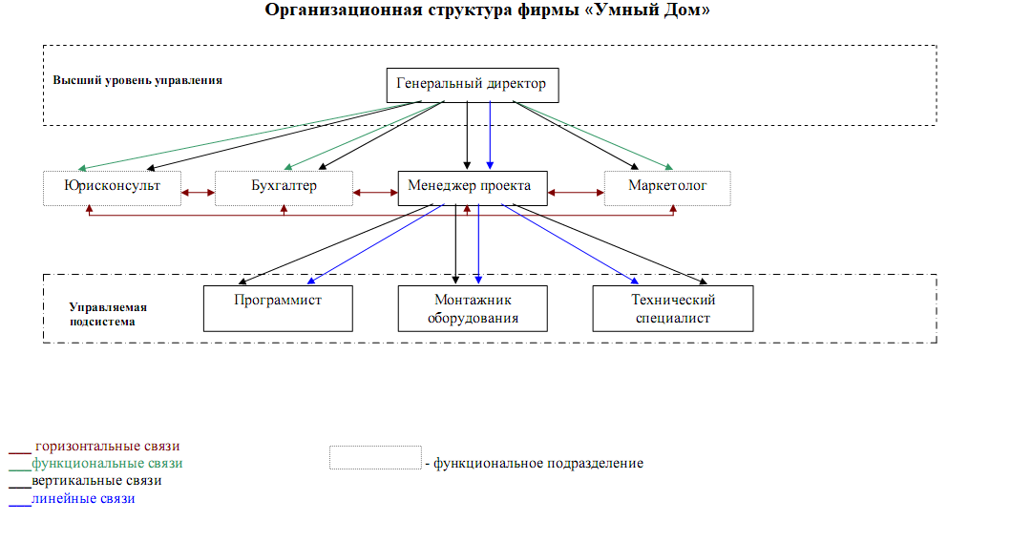
7.2 Схема персонала и их функции
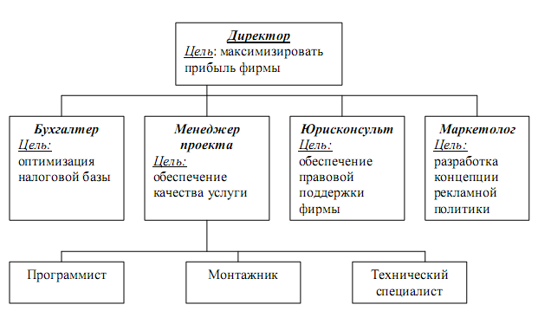

На начальных этапах реализации проекта фирма «Умный Дом» планирует набрать производственный персонал в количестве 8 человек. Режим труда – дневной.
В работе фирмы потребуются специалисты в сфере юриспруденции, финансов и технологий. При подборе персонала в отдел маркетинга, юридический отдел, планово-финансовый отдел, бухгалтерию особое внимание будет уделятьсяопыту работы, практическим навыкам и способности к постоянному совершенствованию профессиональных качеств. Все работники привлекаются к труду на постоянной основе. Будут доступны премиальные выплаты. Работники будут наниматься на основе собеседования.
Наименование профессии | Количество | Фонд заработной платы, тг | Заработная плата, ср.мес., тг
Бухгалтер | 1 | 150 000 | 100 000
Менеджер проекта | 1 | 145 000 | 95 000
Юрисконсульт | 1 | 180 000 | 140 000
Маркетолог | 1 | 145 000 | 95 000
Программист | 1 | 185 000 | 145 000
Монтажник | 2 | 120 000 | 90 000
Технический специалист | 1 | 130 000 | 90 000
Всего: | 8 | 1 055 000 | 94 375

Раздел 8. Правовое обеспечение
Форма собственности – частная. В деятельности фирмы не планируется аспектов, подлежащих лицензированию и государственному контролю.
Техника безопасности будут осуществляться на основе законодательства РК.
Раздел 9. Оценка риска и страхование
Мероприятия по снижению рисков:
Заключение договоров со страховыми компаниями по страхованию риска потери имущества. Страхование продукции при перевозках. Страхование от банкротства по тем или иным причинам.
1. Использование оборотных активов в низколиквидной форме.
2. Создание резервного, страхового и целевого фонда для нейтрализации рисков.
3. Контроль обеспечения предприятия соответствующим противопожарным оборудованием и охранной системой.
4. Постоянный контроль ситуации по объемам поставок и качества сырья.
5. Высокое качество товара, строгий контроль экологической чисты всех ее компонентов, систематическое изучение потребительского спроса.
6. Прогнозирование возможной реакции конкурентов на деловую активность предприятия.
7. Тщательный подбор специалистов высшего и среднего звена, стимулирование их деятельности.
8. Профессиональная подготовка и переподготовка управленческих кадров.
9. Совершенствование процесса управления, организация контроля.
10. Принятие других антикризисных мер на уровне предприятия: повышения уровня ликвидности за счет ускоренной реализации оказываемых услуг, сокращения товарных запасов, закупа материалов, запасных частей и т.п.
11. Прогнозирование циклических колебаний конъюнктуры рынка, их учет в производственных планах.
Раздел 10. Финансовый план
1. Заработная плата рабочим, учитывая социальный налог (11%): 830 050 тг
2. Затраты наэл/эн, з/ч, п/ф, материалы и т.д.: 432000тг
Затраты на основные материалы | 312 000
Затраты на эл/эн | 50 000
Затраты на транспортные средства | 70 000
Итого : | 432 000

S(пер) = 432000тг
S(пер.ед) = 432000/13= 33 230тг/ед
Под постоянными затратами подразумеваются: зарплаты, аренда помещения, налоги.
С(пост) 738 744 +120 000 +90000 = 948744тг
Ц = 50000тг
Q(кр) = $\frac{948744}{50000-33 230}=$56
3. Накладные расходы
- Заработная плата АУП: 400000тг
- Амортизация, командировочные, охрана труда: 90000тг
Отсюда,
С(общ) = 1 752 050 тг

S(ед) = $\frac{1752050}{56}=31 268$
D(общ) = $\sum_{i=1}^{n}{\left(56*50000\right)=2 800 000}$тг
П(общ) = 2800 000 – 1752050 = 1 047 950тг
П(чист) = 1 047 950 – 90000 – 104795= 853 155тг
R(пр) = $\frac{853155}{2 800 000}*100\%=30,469$%
R(з) = $\frac{853155}{1752050}*100\%=48,70$%
R(пр) * С = $\frac{853155}{}*100\%=47,54\%$
T(осн) = $\frac{2000000}{853155}=2,3$

Раздел 11. Стратегия финансирования
Источниками финансирования проекта является собственный и заемный капитал. Соотношение собственного и заемного капитала равно 1:1 (50%).

Категория инвестиций | Источники финансирования |  |  |  | Условия финансирования
Категория инвестиций | собственные средства |  | заёмные  средства |  | процентная ставка, % | срок предоставления займа, лет
Категория инвестиций | доля, % | сумма,  тыс. руб. | доля, % | сумма,  тыс. руб. | процентная ставка, % | срок предоставления займа, лет
1. Первоначальные капиталовложения | 50 | 1 000 000 | 50 | 1 000 000 | 5,5 | 4

Осуществление займа будет происходить с помощью программы от государства «Ақ Ниет».
Основные условия финансирования проектов субъектов малого и среднего предпринимательства
Целевой сегмент | СМСП, зарегистрированные на территории Восточно-Казахстанской области в соответствии с законодательством Республики Казахстан и реализующие/планирующие реализовать проект в Восточно-Казахстанской области;  Приоритетные отрасли кредитования согласно ОКЭД: в гг. Усть-Каменогорск и Семей (за исключением сельских и поселковых округов, входящих в состав города), в других районах Восточно-Казахстанской области без отраслевых ограничений
Максимальная сумма займа на одного СМСП | не более 400 млн. тенге
Срок кредитования | - на приобретение новых и модернизацию основных средств - до 84 месяцев;  - пополнение оборотных средств - до 36 месяцев.
Целевое назначение займа | - приобретение новых и модернизация основных средств;  - пополнение оборотных средств.
Льготный период по погашению основного долга | не более 24 (двадцати четырех) месяцев
Номинальная ставка вознаграждения | не более 8,5% годовых
Валюта Займа | тенге;

График погашения кредита
(действует с 01.01.2022 г. по 01.01.2026 г.)
Ежемесячные выплаты: 24 256 тенге
Переплата: 174 353 тенге
Общая сумма выплат: 1 174 353 тенге
Одноразовая комиссия: 10 000
Срок кредита : 4 года
Процентная ставка по кредитному договору: 5,5 % годовых

Месяц | Дата  платежа | Сумма  платежа | В том числе |  |  | Остаток  задолженности  на конец месяца
Месяц | Дата  платежа | Сумма  платежа | Выплата вознаграждения | Основной долг | Комиссия
0 | 01.01.2020 | 10 000 | 0.00 | 0.00 | 1 000 | 1 000 000
1 | 20.01.2020 | 24 256 | 4 583 | 18 673 | 1 000 | 981 327
2 | 20.02.2020 | 24 256 | 4 498 | 18 759 | 1 000 | 962 568
3 | 20.03.2020 | 24 256 | 4 412 | 18 845 | 1 000 | 943 723
4 | 20.04.2020 | 24 256 | 4 325 | 18 931 | 1 000 | 924 792
5 | 20.05.2020 | 24 256 | 4 239 | 19 018 | 1 000 | 905 775
6 | 22.06.2020 | 24 256 | 4 151 | 19 105 | 1 000 | 886 670
7 | 20.07.2020 | 24 256 | 4 064 | 19 193 | 1 000 | 867 477
8 | 20.08.2020 | 24 256 | 3 976 | 19 281 | 1 000 | 848 196
9 | 21.09.2020 | 24 256 | 3 888 | 19 369 | 1 000 | 828 827
10 | 20.10.2020 | 24 256 | 3 799 | 19 458 | 1 000 | 809 370
11 | 20.11.2020 | 24 256 | 3 710 | 19 547 | 1 000 | 789 823
12 | 21.12.2020 | 24256.48 | 3 620 | 19 636 | 1 000 | 770 186
13 | 20.01.2021 | 24 256 | 3 530 | 19 726 | 1 000 | 750 460
14 | 22.02.2021 | 24 256 | 3 440 | 19 817 | 1 000 | 730 643
15 | 22.03.2021 | 24 256 | 3 349 | 19 908 | 1 000 | 710 735
16 | 20.04.2021 | 24 256 | 3 258 | 19 999 | 1 000 | 690 737
17 | 20.05.2021 | 24 256 | 3 166 | 20 091 | 1 000 | 670 646
18 | 21.06.2021 | 24 256 | 3 074 | 20 183 | 1 000 | 650 463
19 | 20.07.2021 | 24 256 | 2 981 | 20 275 | 1 000 | 630 188
20 | 20.08.2021 | 24 256 | 2 888 | 20 368 | 1 000 | 609 820
21 | 20.09.2021 | 24 256 | 2 795 | 20 461 | 1 000 | 589 358
22 | 20.10.2021 | 24 256 | 2 701 | 20 555 | 1 000 | 568 803
23 | 22.11.2021 | 24 256 | 2 607 | 20 649 | 1 000 | 548 154
24 | 20.12.2021 | 24256.48 | 2 512 | 20 744 | 1 000 | 527 410
25 | 20.01.2022 | 24 256 | 2 417 | 20 839 | 1 000 | 506 570
26 | 21.02.2022 | 24 256 | 2 322 | 20 935 | 1 000 | 485 636
27 | 21.03.2022 | 24 256 | 2 226 | 21 031 | 1 000 | 464 605
28 | 20.04.2022 | 24 256 | 2 129 | 21 127 | 1 000 | 443 478
29 | 20.05.2022 | 24 256 | 2 033 | 21 224 | 1 000 | 422 254
30 | 20.06.2022 | 24 256 | 1 935 | 21 321 | 1 000 | 400 933
31 | 20.07.2022 | 24 256 | 1 838 | 21 419 | 1 000 | 379 514
32 | 22.08.2022 | 24 256 | 1 739 | 21 517 | 1 000 | 357 997
33 | 20.09.2022 | 24 256 | 1 641 | 21 616 | 1 000 | 336 382
34 | 20.10.2022 | 24 256 | 1 542 | 21 715 | 1 000 | 314 667
35 | 21.11.2022 | 24 256 | 1 442 | 21 814 | 1 000 | 292 853
36 | 20.12.2022 | 24256.48 | 1 342 | 21 914 | 1 000 | 270 938
37 | 20.01.2023 | 24 256 | 1 242 | 22 015 | 1 000 | 248 924
38 | 20.02.2023 | 24 256 | 1 141 | 22 116 | 1 000 | 226 808
39 | 20.03.2023 | 24 256 | 1 040 | 22 217 | 1 000 | 204 591
40 | 20.04.2023 | 24 256 | 938 | 22 319 | 1 000 | 182 272
41 | 22.05.2023 | 24 256 | 835 | 22 421 | 1 000 | 159 851
42 | 20.06.2023 | 24 256 | 733 | 22 524 | 1 000 | 137 327
43 | 20.07.2023 | 24 256 | 629 | 22 627 | 1 000 | 114 700
44 | 21.08.2023 | 24 256 | 526 | 22 731 | 1 000 | 91 970
45 | 20.09.2023 | 24 256 | 422 | 22 835 | 1 000 | 69 135
46 | 20.10.2023 | 24 256 | 317 | 22 940 | 1 000 | 46 195
47 | 20.11.2023 | 24 256 | 212 | 23 045 | 1 000 | 23 150
48 | 01.01.2024 | 24298.34 | 148 | 23 150 | 1 000 | 0
Итого: |  | 1 174 353 | 116 311 | 1 000 000 | 58 000

Общая стоимость проекта равна 2 млг.тенге, срок его окупаемости 2,3 года.

